停修

學生申請停修，請自行上網申請，相關注意事項如下:
1.依選課辦法第八條規定：學生於當學期期中考後二週內可辦理停修。
2.107學年度第1學期網路辦理停修日期為107/11/12-107/11/26。
3.停修課程一學期以一門為限（必修課程、扣考課程除外）。
4.必修課程認定：以本系四（二）年課程計畫表內必修課程為準。
5.扣考時間認定：學生於公告停修申請期間內，上網完成停修課程申請為準。
6.停修後學分總數不得低於每學期最低學分數：研究生（含博、碩）及延修生至少須修讀1門課程；大學部1、2、3年級不得低於16學分，4年級不得低於8學分。
7.停修課程仍須登記於該學期成績單及歷年成績表，於成績欄註明「停修」字樣，停修課程之學分數不計入該學期修習學分總數。
8.停修課程一律不退費，若涉及欠繳費用者，仍應繳清原有費用。
9. .停修核准結果請至SC0106學生個人課表確認

學生申請停修課設定操作說明:
請由下面路徑進入：
世新大學校網 ->學生 ->資訊服務 ->學生教務系統 ->輸入帳號密碼 ->課務作業->SC0116-學生申請停修課設定

進入程式:[SC0116 學生申請停修課設定]頁面如下:
- 步驟1.在欲停修之課程最前面一欄的[停修欄]勾選該門課程及輸入停修原因（要填足8個字）。
- 步驟2.按下確認鍵，即完成停修申請。
停修核准結果請至SC0106學生個人課表確認

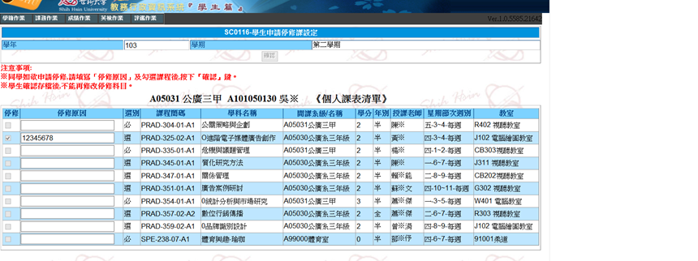
1.
2.

學生申請停修成功與否畫面說明

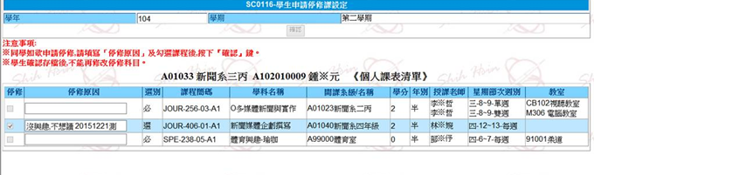
停修申請成功畫面：
「確認」鍵呈現灰色鎖住畫面。

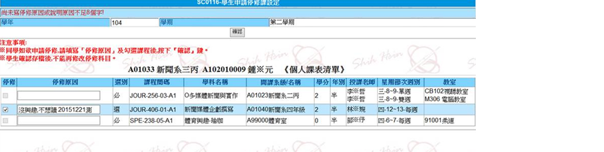
停修申請不成功畫面：
「確認」鍵未呈現灰色鎖住畫面，畫面左上角出現不成功原因說明：「尚未寫停修原因或說明原因不足8個字」，此時可以繼續修改。

停修核准結果請至SC0106學生個人課表確認

